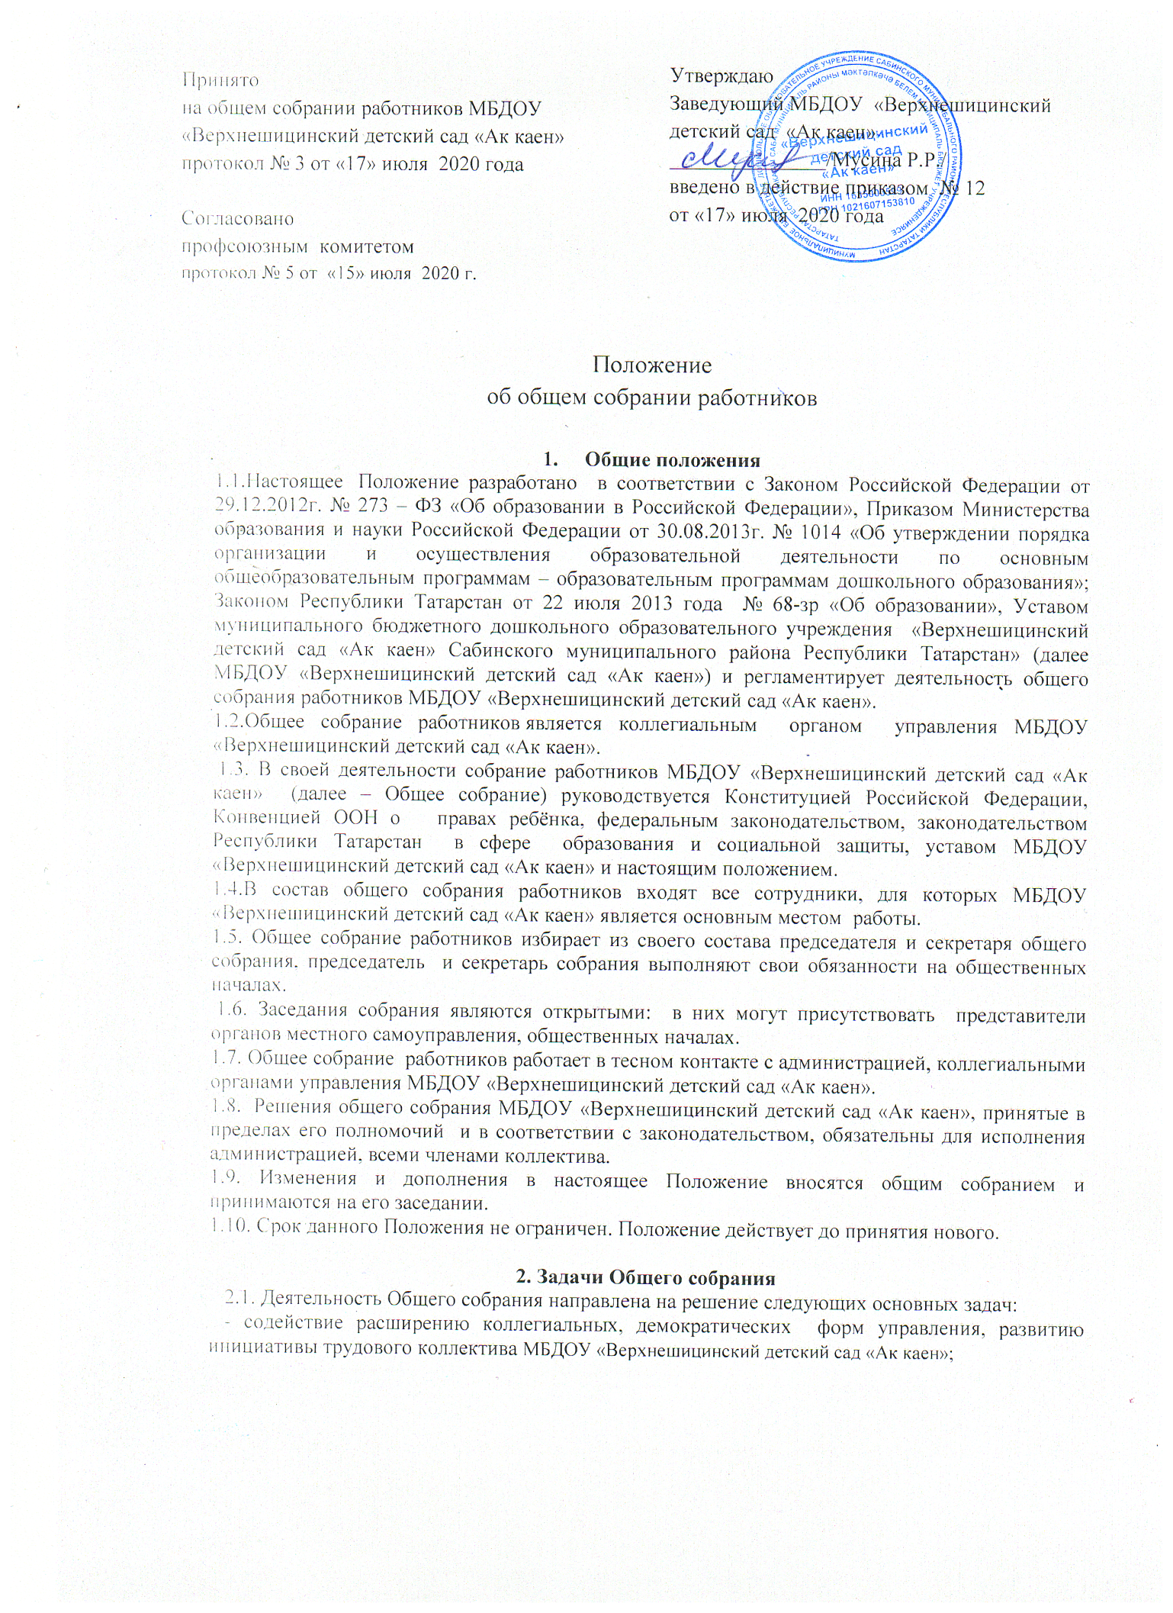
Утверждаю
Заведующий МБДОУ «Верхнешицинский детский сад «Ак каен»
_______________/Мусина Р.Р./
введено в действие приказом № 12 от «17» июля 2020 года
Принято
на общем собрании работников МБДОУ «Верхнешицинский детский сад «Ак каен»
протокол № 3 от «17» июля 2020 года

Согласовано
профсоюзным комитетом
протокол № 5 от «15» июля 2020 г.

Положение
об общем собрании работников

1. Общие положения
1.1.Настоящее Положение разработано в соответствии с Законом Российской Федерации от 29.12.2012г. № 273 – ФЗ «Об образовании в Российской Федерации», Приказом Министерства образования и науки Российской Федерации от 30.08.2013г. № 1014 «Об утверждении порядка организации и осуществления образовательной деятельности по основным общеобразовательным программам – образовательным программам дошкольного образования»; Законом Республики Татарстан от 22 июля 2013 года № 68-зр «Об образовании», Уставом муниципального бюджетного дошкольного образовательного учреждения «Верхнешицинский детский сад «Ак каен» Сабинского муниципального района Республики Татарстан» (далее МБДОУ «Верхнешицинский детский сад «Ак каен») и регламентирует деятельность общего собрания работников МБДОУ «Верхнешицинский детский сад «Ак каен».
1.2.Общее собрание работников является коллегиальным органом управления МБДОУ «Верхнешицинский детский сад «Ак каен».
1.3. В своей деятельности собрание работников МБДОУ «Верхнешицинский детский сад «Ак каен» (далее – Общее собрание) руководствуется Конституцией Российской Федерации, Конвенцией ООН о правах ребёнка, федеральным законодательством, законодательством Республики Татарстан в сфере образования и социальной защиты, уставом МБДОУ «Верхнешицинский детский сад «Ак каен» и настоящим положением.
1.4.В состав общего собрания работников входят все сотрудники, для которых МБДОУ «Верхнешицинский детский сад «Ак каен» является основным местом работы.
1.5. Общее собрание работников избирает из своего состава председателя и секретаря общего собрания, председатель и секретарь собрания выполняют свои обязанности на общественных началах.
1.6. Заседания собрания являются открытыми: в них могут присутствовать представители органов местного самоуправления, общественных началах.
1.7. Общее собрание работников работает в тесном контакте с администрацией, коллегиальными органами управления МБДОУ «Верхнешицинский детский сад «Ак каен».
1.8. Решения общего собрания МБДОУ «Верхнешицинский детский сад «Ак каен», принятые в пределах его полномочий и в соответствии с законодательством, обязательны для исполнения администрацией, всеми членами коллектива.
1.9. Изменения и дополнения в настоящее Положение вносятся общим собранием и принимаются на его заседании.
1.10. Срок данного Положения не ограничен. Положение действует до принятия нового.

2. Задачи Общего собрания
2.1. Деятельность Общего собрания направлена на решение следующих основных задач:
- содействие расширению коллегиальных, демократических форм управления, развитию инициативы трудового коллектива МБДОУ «Верхнешицинский детский сад «Ак каен»;
- выработка общих подходов к разработке и реализации стратегических документов МБДОУ «Верхнешицинский детский сад «Ак каен»;
- определение перспективных направлений в области охраны труда, пожарной безопасности, антитеррористической защищённости, соблюдения санитарно-гигиенических норм и правил;
- разрешение проблемных (конфликтных) ситуаций с участниками образовательного процесса в пределах своей компетенции.
2.2. Общее собрание реализует право на самостоятельность Учреждения в решении вопросов, способствующих оптимальной организации образовательного процесса и финансово-хозяйственной деятельности.

3. Компетенция Общего собрания
3.1. Определяет перспективные направления функционирования и развития МБДОУ «Верхнешицинский детский сад «Ак каен».
3.2. Принимает решение о необходимости заключения с администрацией МБДОУ «Верхнешицинский детский сад «Ак каен» коллективного договора.
3.3. Принимает текст коллективного договора, вносит изменения и дополнения в коллективный договор.
3.4. Заслушивает отчёт заведующего о реализации коллективного договора.
3.5. Вносит предложения заведующему МБДОУ «Верхнешицинский детский сад «Ак каен» о внесении изменений в трудовые договоры с работниками.
3.6. Принимает правила внутреннего трудового распорядка МБДОУ «Верхнешицинский детский сад «Ак каен».
3.7. Принимает локальные нормативные акты, конкретизирующие и детализирующие нормы трудового законодательства Российской Федерации.
3.8. Вносит предложение Учредителю МБДОУ «Верхнешицинский детский сад «Ак каен» по вопросам улучшения функционирования, совершенствования трудовых отношений и условий труда работников, в том числе по вопросам охраны и безопасности условий образовательного процесса и трудовой деятельности, охраны жизни и здоровья воспитанников и работников МБДОУ «Верхнешицинский детский сад «Ак каен».
3.9. Вносит предложения Учредителю и заведующему МБДОУ «Верхнешицинский детский сад «Ак каен» по вопросам, связанным с оборудованием групп, игровых комнат, территории и игровой площадки МБДОУ «Верхнешицинский детский сад «Ак каен».
3.10. Создаёт при необходимости временные и постоянные комиссии для решения вопросов, отнесённых настоящим Положением к компетенции Общего собрания, и устанавливает их полномочия.
3.11. Осуществляет контроль за выполнением решений Общего собрания, информирует коллектив ДОУ об их выполнении, реализует замечания и предложения работников по совершенствованию деятельности детского сада.
3.12. Заслушивает информацию заведующего и иных ответственных лиц о выполнении решений Общего собрания.
3.13. Осуществляет общественный контроль за работой администрации МБДОУ «Верхнешицинский детский сад «Ак каен» по созданию необходимых условий для охраны и укрепления здоровья, организации питания работников МБДОУ «Верхнешицинский детский сад «Ак каен», созданию безопасных условий труда.
3.14. Осуществляет общественный контроль за работой администрации МБДОУ «Верхнешицинский детский сад «Ак каен» по материально-техническому обеспечению образовательной деятельности, оборудованию помещений в соответствии с установленными нормами и требованиями.
3.15. Заслушивает председателя бракеражной комиссии по вопросам создания необходимых условий для организации питании воспитанников МБДОУ «Верхнешицинский детский сад «Ак каен».
3.16. Заслушивает отчёты о работе заведующего и других работников МБДОУ «Верхнешицинский детский сад «Ак каен».
3.17. Рассматривает итоговые документы контрольно-надзорных органов о результатах контрольно-надзорных мероприятий, проводимых в отношении МБДОУ «Верхнешицинский детский сад «Ак каен»; заслушивает заведующего о реализации комплекса мер по исполнению требований предписаний, выданных по результатам контрольно-надзорных мероприятий.

4. Организация деятельности Общего собрания
4.1. Общее собрание проводится по мере необходимости, но не реже 2 раза в год.
4.2. Председатель Общего собрания:
- организует деятельность Общего собрания;
- информирует членов Общего собрания о предстоящем заседании не менее чем за 10 рабочих дней до его проведения;
- организует подготовку и проведение заседания;
- определяет повестку дня;
- контролирует выполнение решений.
4.3. Деятельность Общего собрания осуществляется по принятому на учебный год плану.
4.4. Решение о проведении внеочередного Общего собрания вправе принять:
- заведующий МБДОУ «Верхнешицинский детский сад «Ак каен»;
- профсоюзный комитет МБДОУ «Верхнешицинский детский сад «Ак каен»;
- инициативная группа, состоящая не менее чем из одной трети от численного состава работников.
В объявлении о проведении Общего собрания указываются:
- дата, место и время проведения Общего собрания;
- вопросы, включённые в повестку дня Общего собрания;
- порядок ознакомления работников с информацией (материалами) к повестке дня.

5. Организация проведения Общего собрания
5.3. Общее собрание считается правомочным, если в его работе принимают участие не менее 2/3 от списочного количества работников МБДОУ «Верхнешицинский детский сад «Ак каен».

6. Ответственность Общего собрания
6.1. Общее собрание несет ответственность:
- за соблюдение в процессе осуществления деятельности законодательства Российской Федерации;
- за соответствие принятых решений действующему законодательству РФ и РТ, нормативно-правовым актам МБДОУ «Верхнешицинский детский сад «Ак каен»;
- за качественное и своевременное выполнение планов и решений, в том числе направленных на совершенствование деятельности МБДОУ «Верхнешицинский детский сад «Ак каен»;
- за компетентность принимаемых решений.

7. Делопроизводство Общего собрания
7.1. Заседания Общего собрания оформляются протоколом.
7.2. Протокол Общего собрания составляется не позднее 3 дней после его завершения.
В протоколе указываются:
- дата проведения собрания;
- количественное присутствие (отсутствие) членов трудового коллектива;
- приглашённые лица (ФИО, должность);
- вопросы повестки дня;
- выступающие лица;
- ход обсуждения вопросов;
- предложения, рекомендации и замечания членов трудового коллектива и приглашённых лиц;
- решение.
7.3. Протоколы подписываются председателем и секретарём Общего собрания.
7.5. Нумерация протоколов ведётся от начала учебного года.
7.6. Протоколы Общего собрания нумеруются постранично, прошнуровываются, крепятся подписью и печатью заведующего МБДОУ «Верхнешицинский детский сад «Ак каен».
7.7. Протоколы Общего собрания хранятся в папках МБДОУ «Верхнешицинский детский сад «Ак каен» и передаются по акту (при смене руководителя, передача в архив).

